
Noi
Finanziari
778
Coordinamento Nazionale Agenzie Fiscali e AA.MS 2 aprile 2015
BUONA PASQUA FRATELLI FINANZIARI
Ci allontaniamo per un momento dai problemi incombenti sulla nostra Amministrazione per augurare che il Signore risorto porti a tutti voi e alle vostre famiglie tanta serenità e, principalmente, tanta salute. Auguri con il cuore



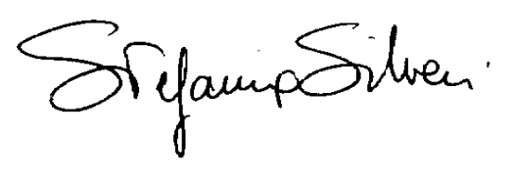
Via Lancisi, 25 00161 Roma Tel.06/44007609-610
Fax 06/44007611www.fpagenziefiscali.cisl.it
e-mail stefaniasilveri@tiscali.it

